**МИНОБРНАУКИ РОССИИ**

**Санкт-Петербургский государственный**

**электротехнический университет**

**«ЛЭТИ» им. В.И. Ульянова (Ленина)**

**Кафедра МО ЭВМ**

отчет

**по лабораторной работе №4**

**по дисциплине «Веб-технологии»**

Тема: Модуль приложения “Участие в аукционе картин”

|  |  |  |
| --- | --- | --- |
| Студент гр. 8304 |  | Сергеев А. Д. |
| Преподаватель |  | Беляев С. А. |

Санкт-Петербург

2020

**Цель работы**

Изучение возможностей применения jQuery UI для создания интерфейса пользователя, обработки ошибок, ведения журналов ошибок, реализация взаимодействия приложений с использованием web-сокетов, применение статического анализатора Flow, освоение инструмента сборки WebPack и организации модульного тестирования web-приложений с использованием Mocha.

**Основные теоретические сведения**

jQuery UI (https://jqueryui.com/) – библиотека JavaScript с открытым исходным кодом для создания насыщенного пользовательского интерфейса в веб-приложениях. Она построена на основе библиотеки jQuery и предоставляет упрощенный доступ к её функциям взаимодействия, анимации и эффектов, а также набор виджетов для построения интерфейса пользователя.

Механизм «domain» Node.JS не рекомендуется использовать в связи с разработкой новых механизмов обработки ошибок, но именно он позволяет обрабатывать асинхронные ошибки. При возможности используйте традиционный механизм try/catch или функцию catch() у промисов.

Журналы ошибок позволяют контролировать появление ошибок как на этапе разработки, так и при работе пользователей. В качестве журналов ошибок предлагается использовать Rollbar (https://rollbar.com/) или Sentry (https://sentry.io/).

WebSocket – протокол связи, который может передавать и принимать одновременно сообщения поверх TCP-соединения, предназначен для обмена сообщениями между браузером и web-сервером, но может быть использован для любого клиентского или серверного приложения. Для создания webсокетов предлагается использовать модуль Socket.IO (https://socket.io/).

Flow (https://flow.org/) – инструмент статического анализа JavaScript (разработки Facebook), позволяющий контролировать изменение типов переменных.

Mocha (https://mochajs.org/) – это фреймворк для написания тестов серверной части web-приложений, поддерживает разработку, основанную на тестах (TDD – test-driven development) и разработку, основанную на поведении (BDD – behavior-driven development). Может использоваться совместно с другими библиотеками для тестирования, например, Shell и Chai.

WebPack (https://webpack.js.org/) – модуль JavaScript, обеспечивающий сборку статических пакетов («bundle»). На вход он получает «точки входа» (js-файлы), в которых он находит все зависимости, и формирует соответствующие пакеты (по одному пакету на одну «точку входа»). Пакет представляет из себя специально оформленный js-файл, в него входят не только связанные js-файлы, но и ресурсы, например, css-файлы.

**Общая формулировка задачи**

Необходимо создать web-приложение, обеспечивающее участие в аукционе картин. Каждый участник может подключиться к аукциону картин. В заданное время начинается аукцион. Участники могут торговаться и повышать стоимость продажи картины. Информация о ходе торгов и сделанных ставках рассылается всем участникам с учётом заданной конфигурации аукциона. Аукцион заканчивается, когда заканчивается торг по последней картине. Часть картин может остаться не проданными.

Основные требования:

1. Приложение получает исходные данные из модуля администрирования приложения «Аукцион картин» в виде настроек в формате JSON-файла;

2. В качестве сервера используется Node.JS с модулем express;

3. Участники аукциона подключаются к приложению «Участие в аукционе картин»;

4. Предусмотрена HTML-страница администратора, на которой отображается перечень участников аукциона, перечень картин, текущее состояние по каждой картине (минимальная цена, кому продана, за какую цену), окно (область на странице) с сообщениями о ходе торгов;

5. Предусмотрена HTML-страница участника, на которой отображается информация о балансе средств участника, текущей продаваемой картине, времени, которое прошло с начала торгов, окно (область на странице) с сообщениями о ходе торгов, информация о начальной и текущей цене, предусмотрена кнопки «Подать заявку» и «Предложить новую цену», предусмотрен виджет, позволяющий указать сумму повышения цены (по умолчанию – минимальное допустимое значение), ссылка (или кнопка) перехода на страницу с покупками;

6. Обеспечен контроль, что картину купит только один участник, проверяется, что у участника хватает средств на покупку;

7. Окончание торга по картине осуществляется после истечения заданного времени (соответствующий отсчёт ведётся в окне с сообщениями о ходе торгов);

8. Окно с сообщениями о ходе торгов предназначено для предоставления актуальной информации о ходе торгов (время и текст с соответствующей цветовой подсветкой сообщений). В качестве сообщений как минимум вы ступают: сообщение о начале торгов в целом, о начале торгов по картине, о подаче заявке, о повышении цены, обратный отсчёт об окончании торга по картине, об окончании торгов в целом;

9. Предусмотрена HTML-страница, на которой можно ознакомиться со всеми картинами, купленными участником торгов. Преимуществом будет использование звукового сопровождения событий: начало и окончание торгов в целом, обратный отсчёт об окончании торга.

**Ход работы**

1. Используя среду разработки JetBrains WebStorm, были установлены все необходимые расширения.
2. Используя модуль express, был создан и настроен сервер.
3. При помощи jQuery UI был создан насыщенный пользовательский интерфейс.
4. Для упрощения создания пользовательского интерфейса была использована библиотека bootstrap.
5. Разработка интерфейса пользователя:

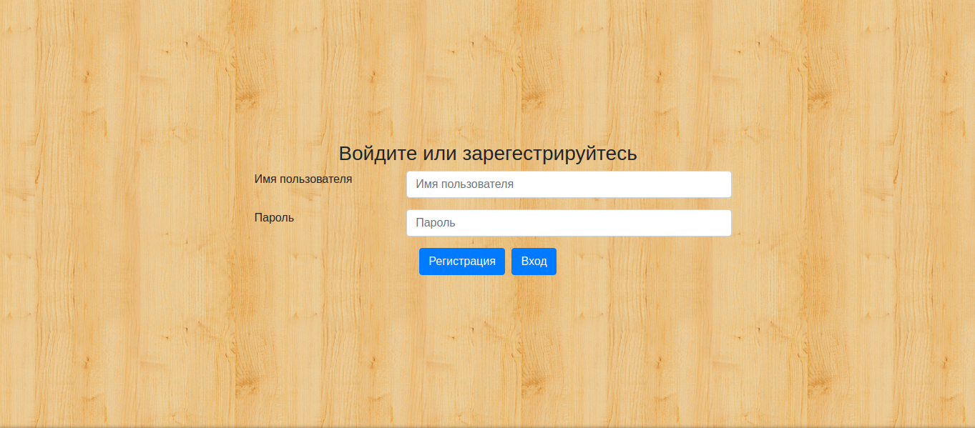Рисунок 1 – Страница входа на сайт.

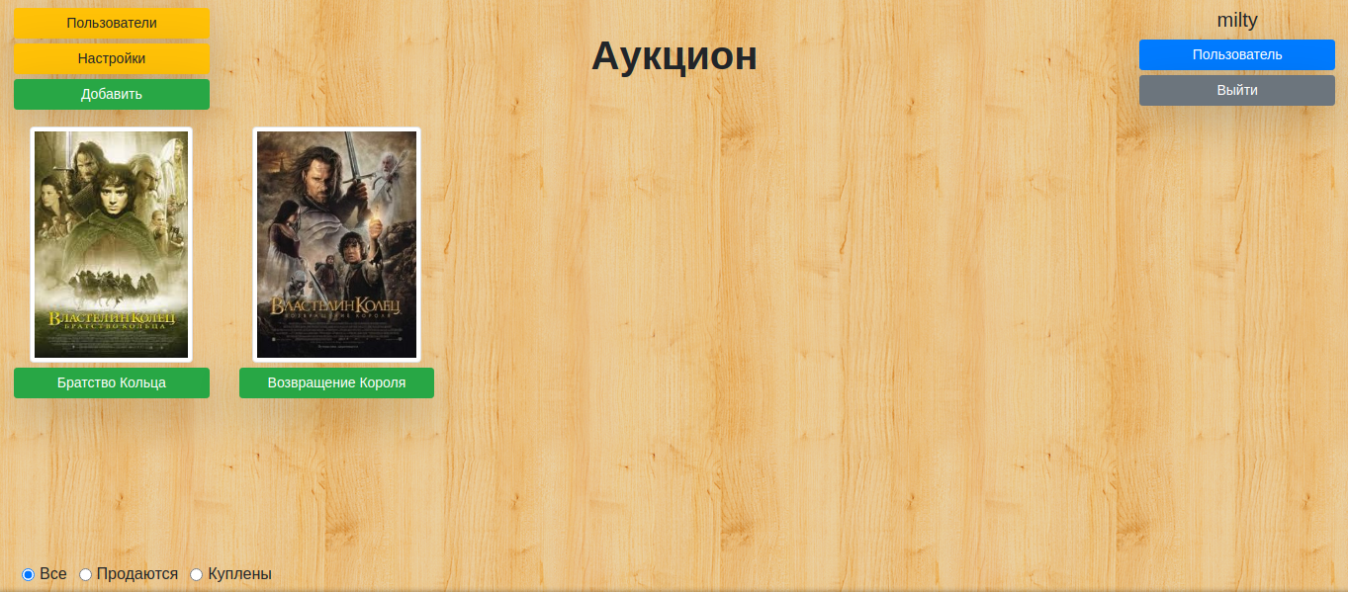Рисунок 2 – Основная страница сайта.

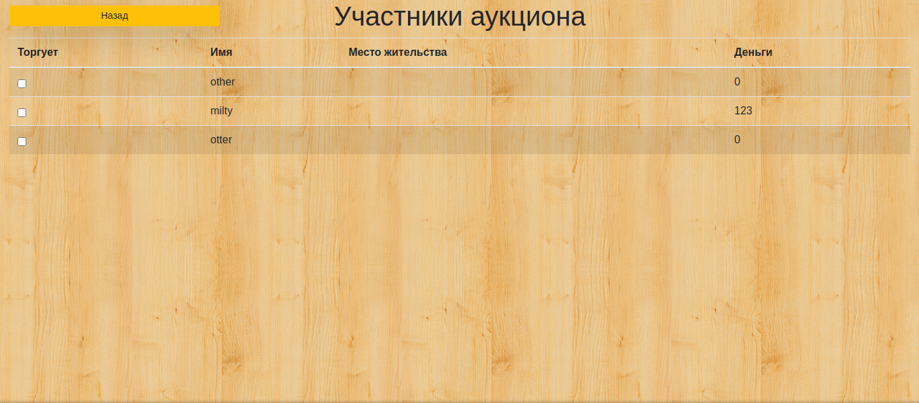Рисунок 3 – Список участников.

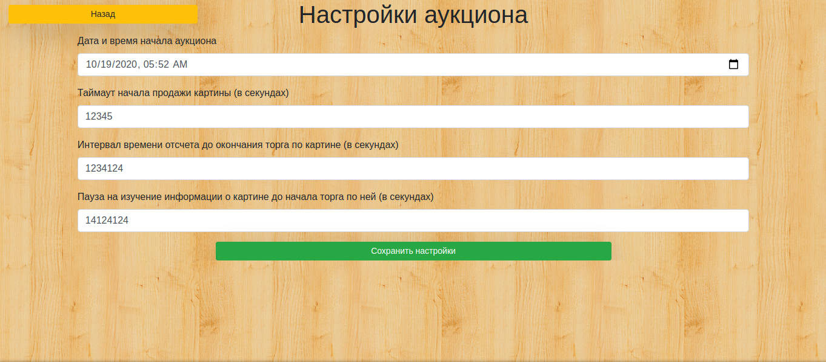Рисунок 4 — Настройки аукциона.

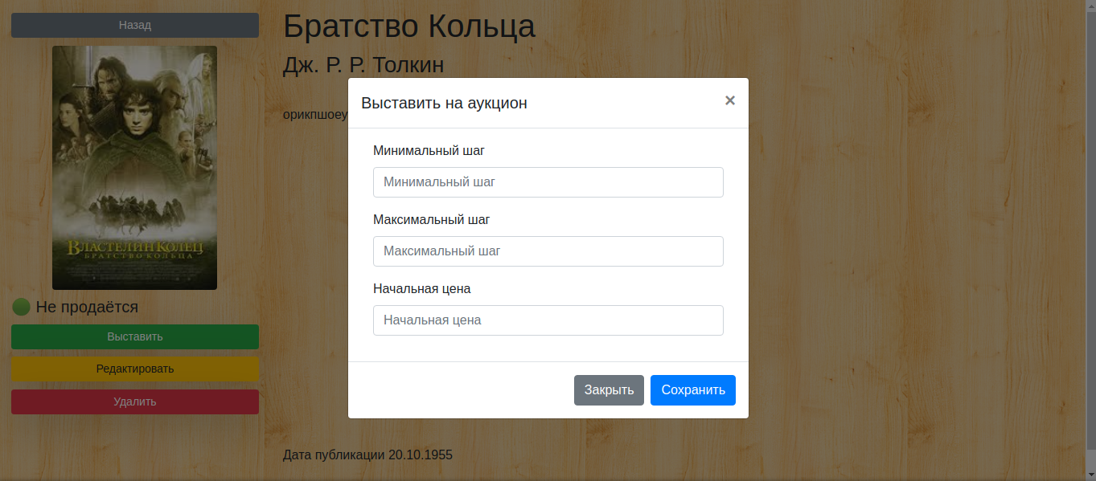Рисунок 5 — Модальное окно выставления картины на аукцион.

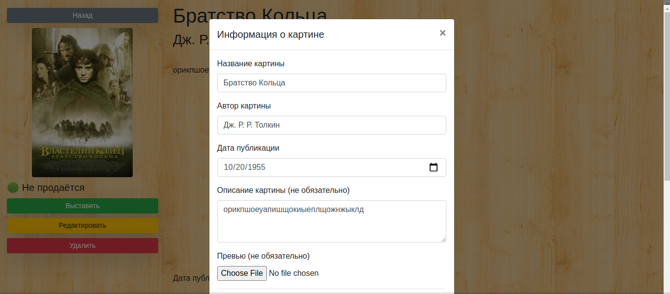Рисунок 6 — Модальное окно добавления новой картины.

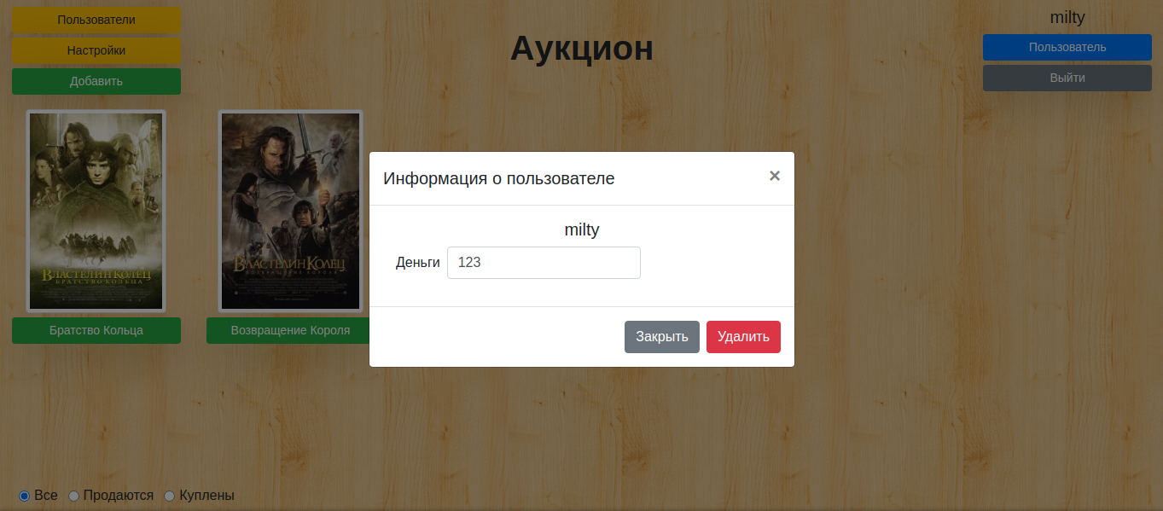Рисунок 7 — Модальное окно информации о пользователе.

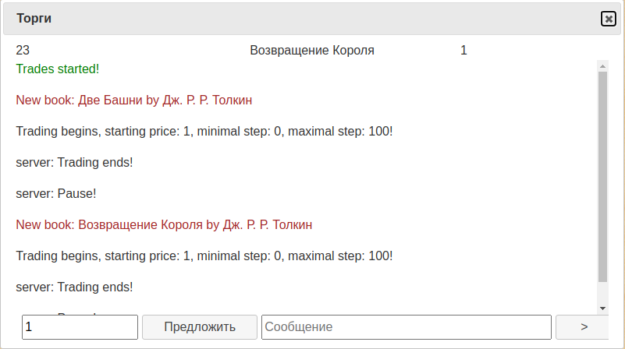Рисунок 8 – Пользовательский интерфейс.

1. Для проекта были созданы следующие файлы.
2. custom.less – набор стилей для оформления страниц.
3. base.pug, 404.pug, book.pug, book_modal.pug, lib.pug, login.pug, settings.pug, take_modal.pug, user_modal.pug, users.pug – базовая страница и web-страницы для ненайденной страницы, конкретной картины, модального окна редактирования картины, аукциона, формы входа и регистрации, настроек аукциона, модального окна выставления картины на аукцион, модального окна информации о пользователе, а также страницы с информацией о пользователях соответственно.
4. lib.json, users.json, passwords.json, settings.json – файлы, хранящие в себе начальные настройки книг, информацию о пользователях и их паролях, а также настройках аукциона соответственно.
5. api.js, auth.js, coverage.js, library.js, main.js, population.js, routs.js, settings.js – содержат функции, обеспечивающие работу сервера, отвечающие за rest api, аутентификацию, работу с изображениями, аукцион, основные функции, работу с пользователями, роуты сайта, а также настройки аукциона соответственно. Были добавлены файлы auctioneer.js, logger.js и trade.js для проведения торгов, логирования и работы с сокетами соответственно.
6. book.js, book_modal.js, lib.js, login.js, settings.js, take_modal.js user_modal.js, user.js, accounter.js, book_manager.js, general.js, recovery.js, settings.js – первые 8 содержат скрипты, отвечающие за работу конкретных страниц, а последние 6 — скрипты, генерирующие AJAX-запросы для разных частей сайта, а также общие скрипты, использующиеся на нескольких страницах сразу. Был добавлен файл logger.js для обработки событий сокетов.

**Вывод**

В ходе лабораторной работы был получен опыт работы с jQuery UI, WebPack, Socket.io, Flow, Mocha, на основе реализации модуля приложения “Участие в аукционе картин”